PROPOSTA DEQUECEMENTO
10minutos

- Mobilidade articular: (1 min)
  - Rotación de nocellos e xeonllos. 5“. Para ambos os dous lados.
  - Cadeira. Rotación 5” para cada lado.
  - Círculos de pulsos, cóbados e ombros. 5“ para cada lado.
  - Pescozo. Flexión e extensión. 5”.
  - Flexións e extensión de dedos. 5”
- Carreira: (2 min)
  - Carreira lenta. 1 minuto.
  - Carreira lateral (esquerda e dereita). 30 segundos.
  - Carreira de costas. 15 segundos.
- Estiramentos: (3 min)
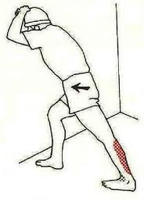
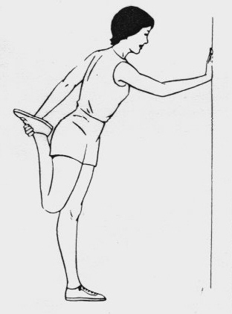
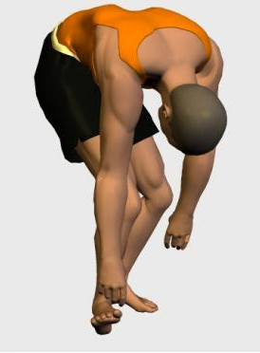
Isquiotibiais Cuadríceps Xemelgo

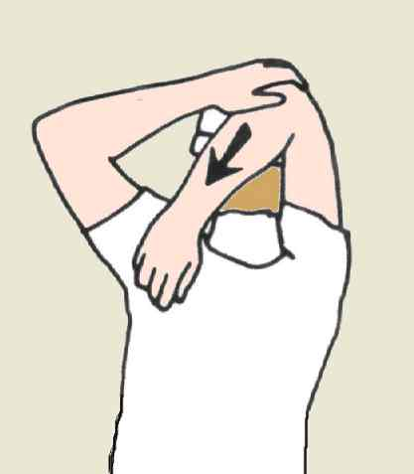
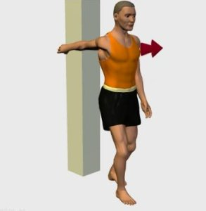
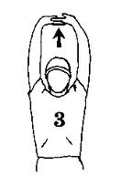
Tríceps Dorsal Pectoral

- Exercicios intensos: (1 min)
  - Carreira no sitio elevando xeonllos. 5”.
  - Carreira no sitio levando talóns aos glúteos.
- Exercicios específicos: (3 min)
  - Dúas filas enfrontadas, pasar a pelota ao primeiro doutra fila e poñerse na cola.
  - Tiro ao branco. Intentar dar a un compañeiro situado a 4-5 metros e que esquiva os lanzamentos.

